TRƯỜNG THCS TRẦN QUỐC TUẤN
TỔ : MĨ THUẬT-ÂM NHẠC- THỂ DỤC
MÔN MĨ THUẬT
NĂM HỌC 2022-2023

CHỦ ĐỀ 4: NGHỆ THUẬT CỔ ĐẠI THẾ GIỚI VÀ VIỆT NAM

BÀI 3: THẢM TRANG TRÍ VỚI HỌA TIẾT TRỐNG ĐỒNG

MỤC TIÊU
Yêu cầu cần đạt
- Chỉ ra được cách vận dụng nguyên lí lặp lại, cân bằng và nhịp điệu trong trang trí thảm hình vuông.
- Trang trí được thảm hình vuông với hoạ tiết trống đồng.
- Phân tích được nhịp điệu và sự cân bằng trong bài vẽ.
Cách trang trí thảm hình vuông
a. Mục tiêu: giúp HS biết cách trang trí thảm hình vuông
b. Nội dung: Yêu cầu HS quan sát hình ở trang 56 SGK Mĩ thuật 6 để nhận biết cách trang trí thảm hình vuông.
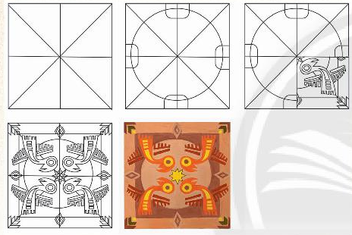
c. Sản phẩm học tập: thảm trang trí họa tiết

HOẠT ĐỘNG LUYỆN TẬP
a. Mục tiêu: củng cố và khắc sâu kiến thức cho HS dựa trên kiến thức và kĩ năng đã học.
b. Nội dung:
- GV yêu cầu HS làm bài tập phần Luyện tập – sáng tạo trong SGK.
c. Sản phẩm học tập: sản phẩm mĩ thuật của HS.
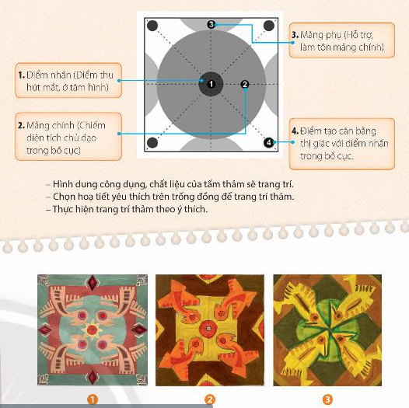

Vận dụng – phát triển
a. Mục tiêu: HS vận dụng kiến thức đã học vào thực tế.
b. Nội dung:
- GV yêu cầu HS trả lời câu hỏi ở hoạt động Vận dụng – phát triển trong SGK Mĩ thuật 6
- HS thảo luận và trả lời câu hỏi trong SGK Mĩ thuật 6
c. Sản phẩm học tập: sản phẩm mĩ thuật của HS
d. Tổ chức thực hiện:
- Yêu cầu HS quan sát hình ở trang 58 SGK Mĩ thuật 6 để tìm hiểu các dạng thức trang trí và nguyên lí sắp xếp đường nét, màu sắc của hoạ tiết trên các sản phẩm ứng dụng trong đời sống, bằng cách trả lời các câu hỏi sau :
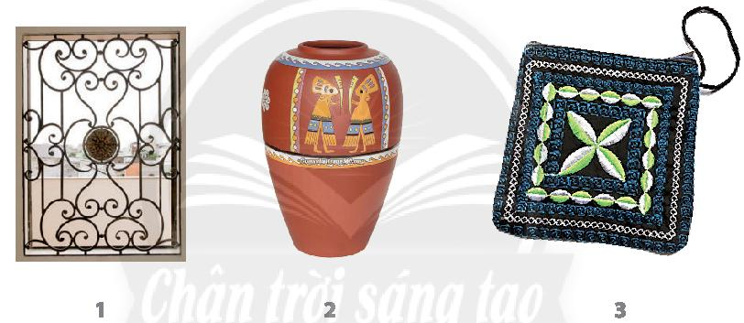
https://www.youtube.com/watch?v=o04EpOSxkf8
https://www.youtube.com/watch?v=Rza2r-b4zo8&t=14s

